Цель: праздничное мероприятие, посвящённое праздникам «Международный женский День» и «День защитника Отечества».
Задачи:
- Развитие интереса и любви к истории страны, формирование уважительного отношения к традициям государственных праздников.
- Расширение кругозора учащихся.
- Сплочение детского коллектива.
Оборудование:
- Стенгазеты, выполненные учащимися.
- Инвентарь для игр и конкурсов.
Ход мероприятия:
- Организационный момент.
Учащиеся входят в класс под музыку и рассаживаются за столы в произвольном порядке.
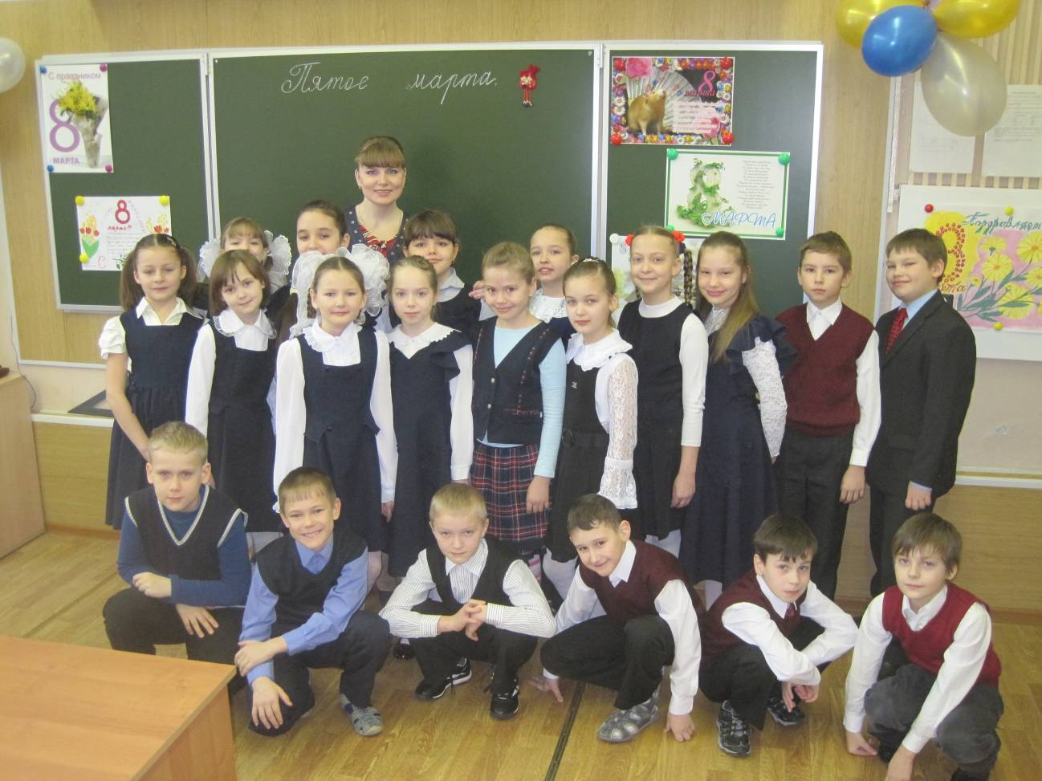
Учитель: вот и наступил долгожданный праздник, которого все так ждали! Сегодня мы объединили два праздника в один праздничный день. А как вы думаете что общего и что различного в этих праздниках? (Оба праздника государственные. Но в один поздравляют мужчин, а в другой женщин.) К сегодняшнему дню вы подготовили интересные красочные стенгазеты и поздравительные открытки. (Все рассматривают стенгазеты, дети зачитывают заметки.) Но возникает вопрос: какова история этих праздников? (Ответы учащихся) Сегодня вы узнаете об этом более подробно.
- История праздника, посвящённого 23 февраля.
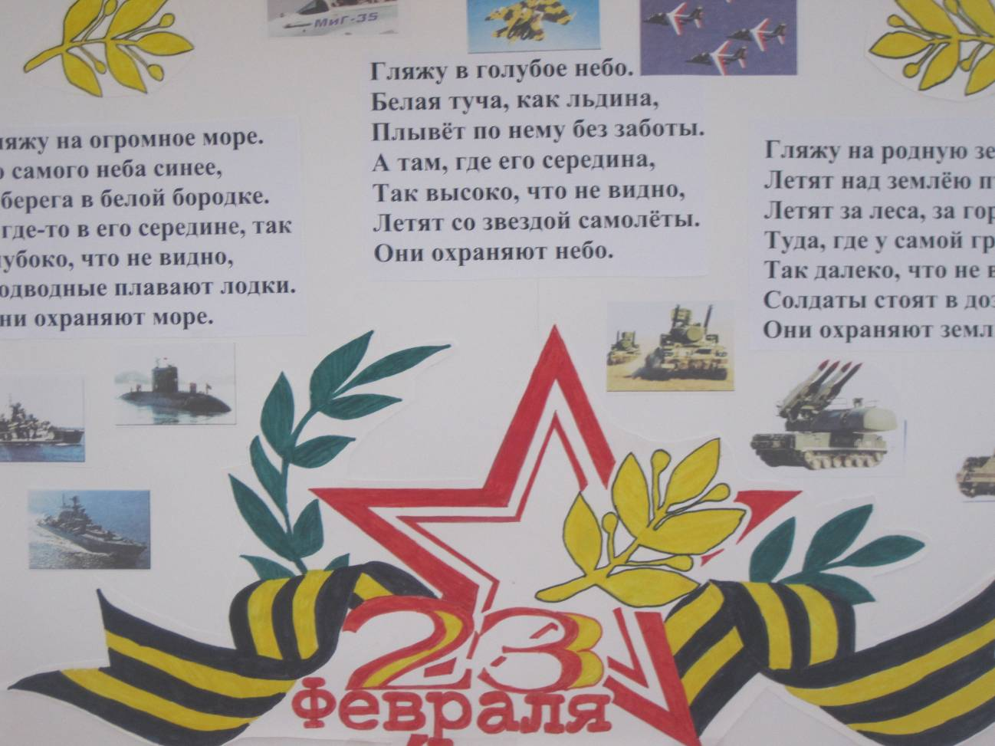
В 1918 году были приняты декреты о создании Рабоче-крестьянской Красной Армии и Рабоче-крестьянского Красного Флота на добровольных началах. В это же время возникло предложение учредить День Красной Армии. Правда , речь велась не о государственном празднике, а о разовом агитационном мероприятии. Позднее решили объединить годовщины Красной Армии с ещё одним агитационным мероприятием, называемым «Днём Красного подарка». Вскоре газета «Правда» оповестила трудящихся: «Устройство дня Красного по всей России перенесено на 23 февраля. В этот день по городам и на флоте будет организовано празднование годовщины создания Красной Армии…»
И всё же изначально 23 февраля праздновался как день рождения Красной Армии в честь победы под Нарвой. Надо отметить, что газеты конца февраля 1918 не содержат особых публикаций об этом дне. Не говорили о годовщине победы и через ГД. Лишь в 1922 году, 23 февраля было объявлено «Днём Армии».
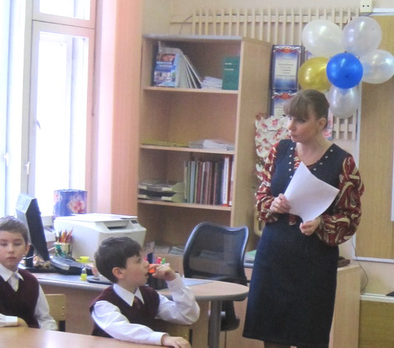
Позднее 23 февраля ежегодно отмечался в СССР как всенародный праздник – День Советской Армии и Морского Флота.
После распада СССР 23 февраля было переименовано в День защитника Отечества.
Однако не следует забывать о том, что это единственный день в календаре страны, позволяющий, соответственно мужчинам – иметь свой сугубо «мужской» праздник, а женщинам – лишний раз поблагодарить и поздравить сильную половину человечества.

- Поздравление девочек для мальчиков.
Пройдёт немало школьных лет,
И дочитаешь детства сказку –
Наденешь ты бронежилет,
Тельняшку, сапоги и каску.

Коль защищать страну придётся –
Своих сестру, подругу, мать, –
У вас ответ врагу найдётся –
Героем сразу сможешь стать!
В бою с врагом ты великаном будь –
О ратной славе предком не забудь!!!
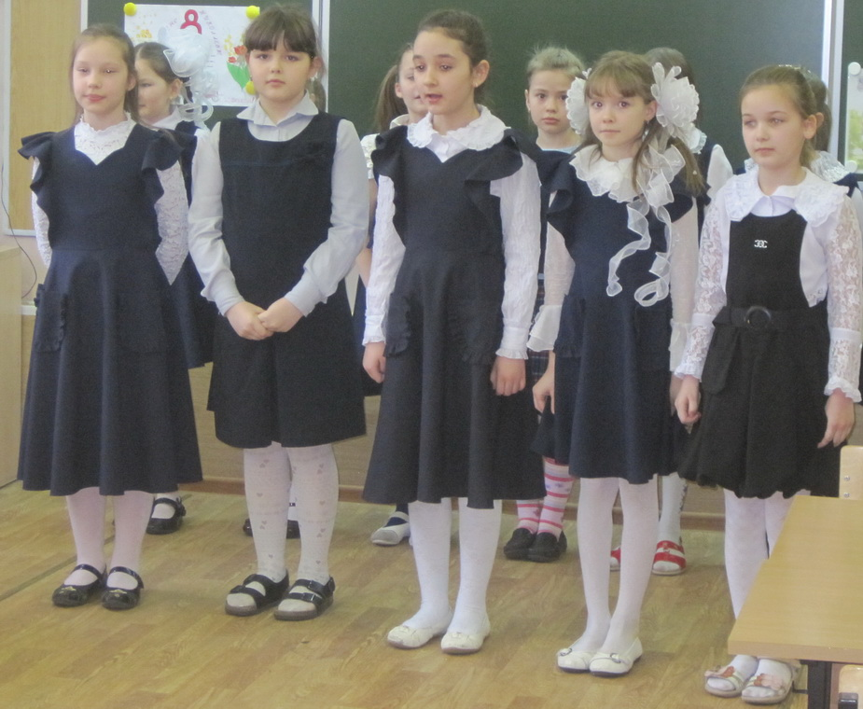

Пусть ты и не служил пока,
Ты – стойкий, сильный, не капризный.
Глаз зорок и тверда рука,
Защитник, будущий Отчизны!
Ведь, если предстоит войне
Внести в наш дом огонь, разруху,
Стоять не будешь в стороне –
Мать защитишь, сестру, подругу!
А чтоб в боях всех побеждать,
Ты будь здоровым, умным, бодрым:
Учись старательно на пять
И занимайся больше спортом!!!

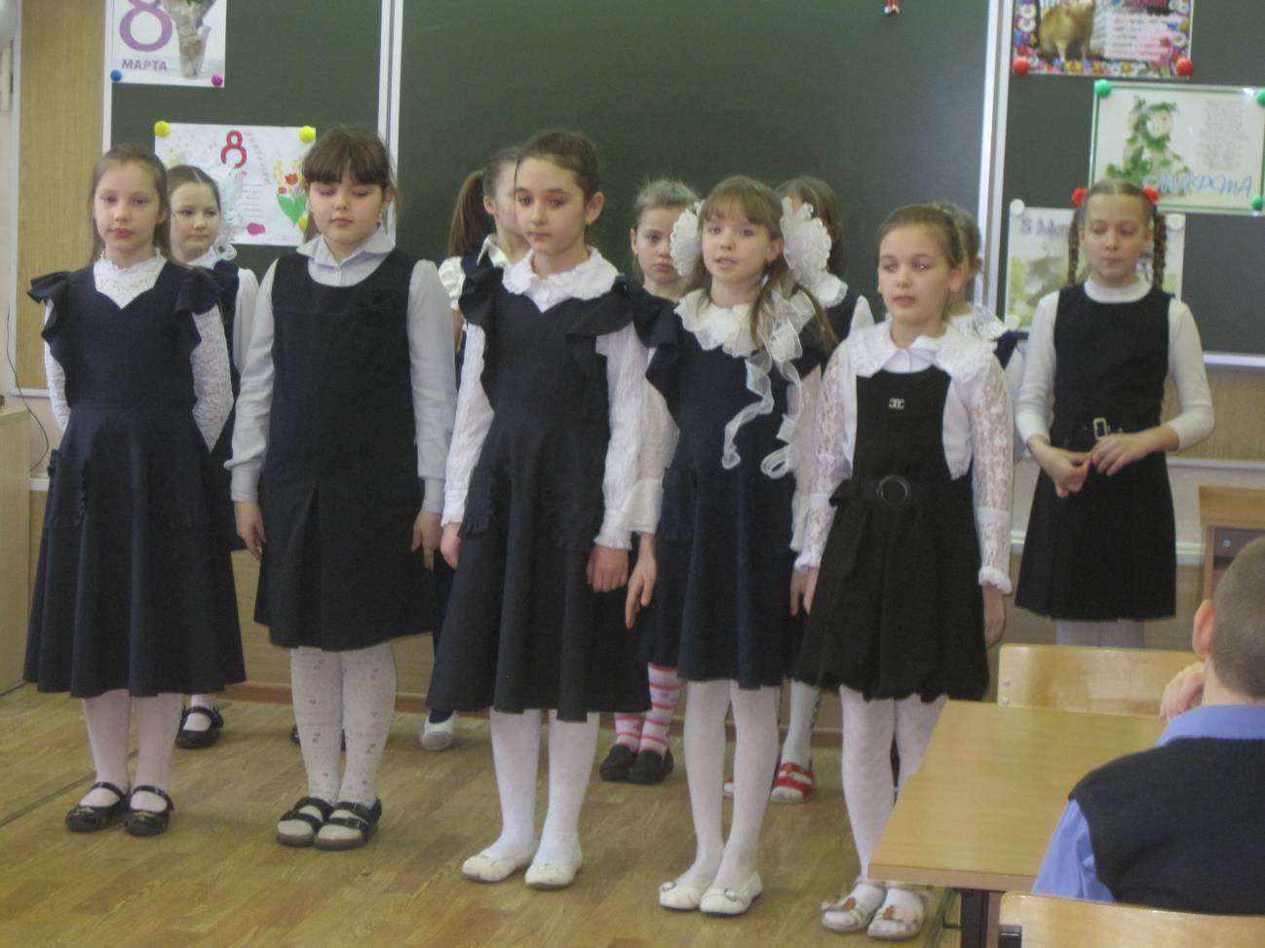

Пусть впереди твой бой,
Наш одноклассник-воин,
Гордимся мы тобой,
И ты собой доволен.
Стреляешь и летишь,
Пятёрки лишь в тетрадке.
Страну ты защитишь,
Враг ляжет на лопатки!
Достоин будь отца и деда –
Тогда придёт в бою победа!!!

С Днём защитника Отечества,
Сильный, благородный друг!
Придёт время – человечество
Ты спасёшь от грязных рук.
За сестру, подругу, маму ты
Скоро встанешь твёрдой горой:
Ордена, медали, грамоты
Будут лишь тебе, герой!

- История праздника, посвящённого 8 марта.
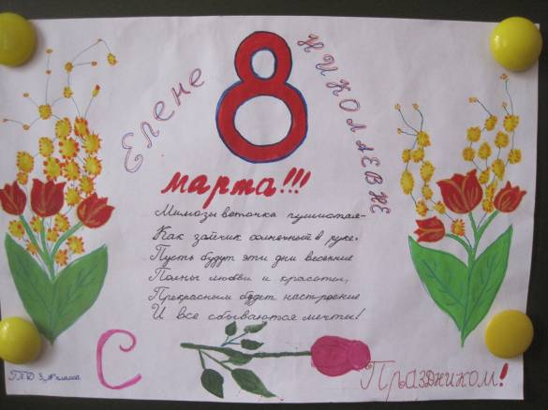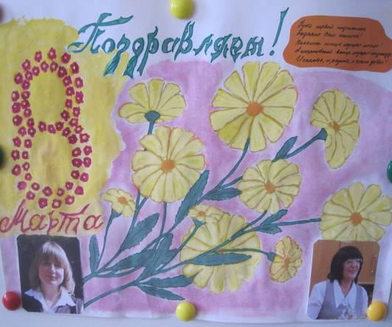

Почему Международный женский день празднуется именно 8 марта?
Оказывается, что особых причин для этого нет.
Всё началось в начале весны 1857 года…, когда текстильщицы Нью-Йорка прошли «маршем пустых кастрюль» по Манхэттену. Они требовали повышения зарплаты, улучшения условий труда и равные права для женщин. Демонстрацию разогнали, а само событие стали называть Женским днём.
Прошло более 50-ти лет и вновь несколько тысяч американок вышли на улицы Нью-Йорка. Женщины вновь выступали за свои права: требовали избирательного голоса, выступали против детского труда. Полиция получила приказ разогнать демонстрацию. В ход были пущены шланги с грязной ледяной водой.
В следующем 1908 году женский день опять был отмечен маршами и забастовками. Женщин. В 1910 году самые активнее женщины организовали Женский день уже по всей стране. Позднее в этом же году делегатки поехали из США в Копенгаген на Вторую Международную Конференцию женщин-социалисток, где и встретились с нашей соотечественницей Кларой Цеткин.
Вдохновлённая действиями американских женщин, Клара Цеткин предложила поставить на конференции вопрос о том, чтобы женщины во всём мире выбрали определённый день, когда они будут привлекать общественное мнение к своим требованиям. Предложение было горячо поддержано и результатом явилось возникновение Международного дня солидарности женщин в борьбе за экономическое, социальное и политическое равноправие. Точная дата этого дня не была определена, и в течение нескольких лет он проводился в разные календарные дни. И лишь с 1914 года этот день стихийно стали отмечать именно 8 марта.
Так Россия жила в то время по юлианскому календарю, то у нас в стране отмечался не 8 марта, а 23 февраля. И вот, 23 февраля 1917 года женщины Петрограда вышли на улицы города, протестуя против войны. Некоторые стихийнее митинги перешли в массовые стачки и демонстрации, которые в итоге переросли во всеобщую забастовку. 27 февраля всеобщая забастовка переросла в вооружённое восстание. Таким образом, именно Международный Женский День 1917 года явился спусковым крючком, приведшим к Февральской революции, которая в свою очередь привела к Октябрьскому перевороту и возникновению СССР.
В СССР 8 марта долгое время был обычным рабочим днём, но 8 мая1965 года, в канун 20-летия Победы в Великой Отечественной Войне, этот день был объявлен в СССР праздничным днём.
Сегодня, праздник 8 марта отмечается во многих странах мира, но особенно любим в России. Этот день символизирует также приход весны, которая олицетворяет материнство, обновление в природе и продолжение жизни.

- Поздравление мальчиков для девочек.
Поздравляем наших девчонок с 8 марта!
Самых лучших, самых классных
Поздравляем мы всем классом
И желаем мы всем классом
Чтобы были вы прекрасны.

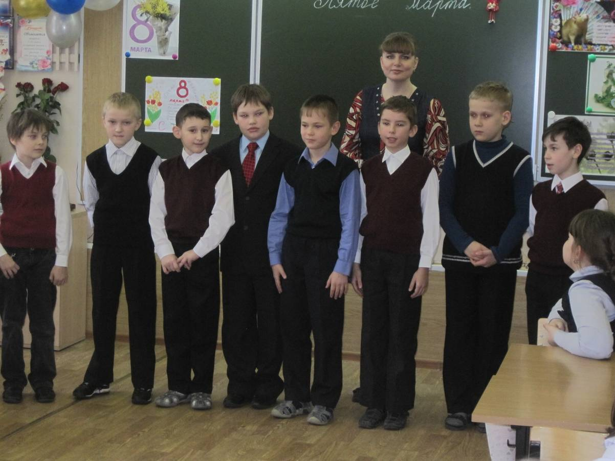

Чтобы чаще улыбались
На уроках отличались
И ещё мы вам желаем,
Чтобы все мечты сбывались!

Сегодня поздравляем с восьмым марта
Всех тех, кто делит с нами в классе парты
Всех тех, кто терпит выходки все наши!
Всех тех, кто нам даёт списать домашку!

Желаем вам легко всему учиться
Смеяться больше, больше веселиться
Быть школьным эталоном красоты
И чтоб сбывались все ваши мечты!

В этот день самый женственный
В этот праздник весенний
Мы желаем отличного
Каждый миг настроения!

- Поздравление для учителей и мам.

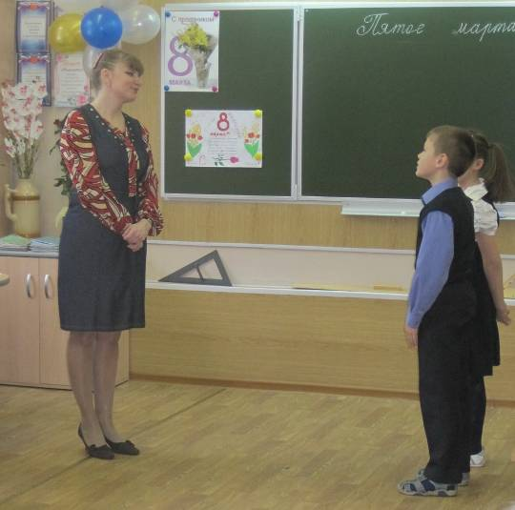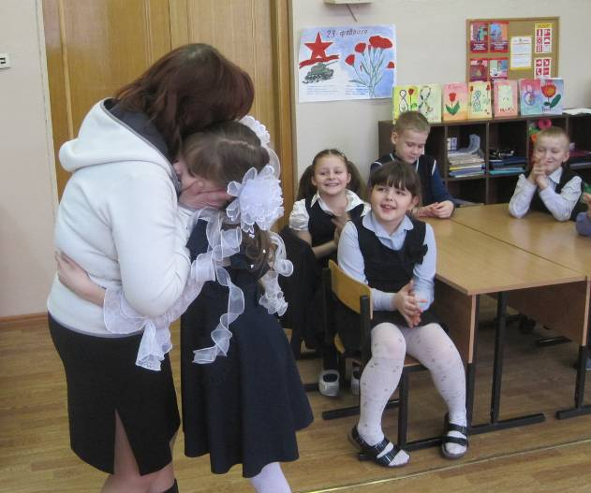

- Игры, конкурсы, танцы.
Игра «На болоте».
Участникам дают по два листа бумаги. Они должны пройти через «болото» по «кочкам» - листам бумаги. Нужно положить листы на пол, встать на него двумя ногами, а другой лист положить впереди себя. Переступить на другой лист, обернуться, взять снова первый лист и положить впереди себя. Игра командная. Выигрывает та команда, чьи участники первыми преодолеют всё «болото».
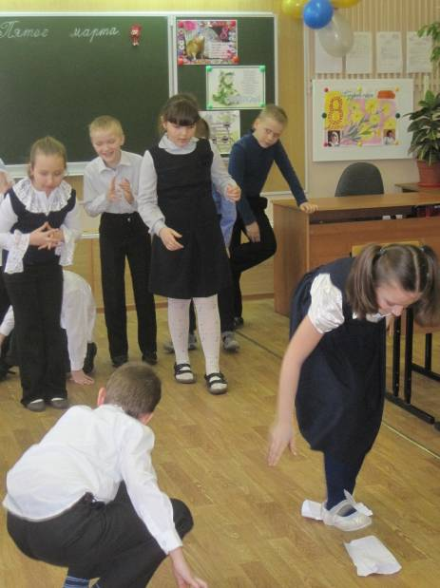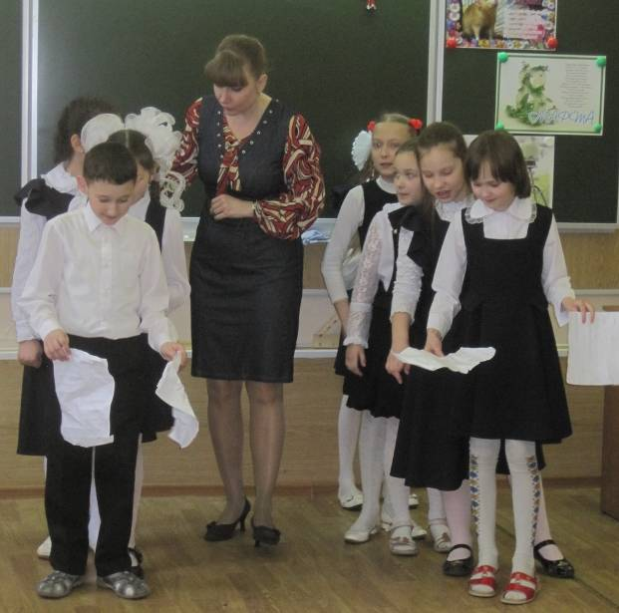
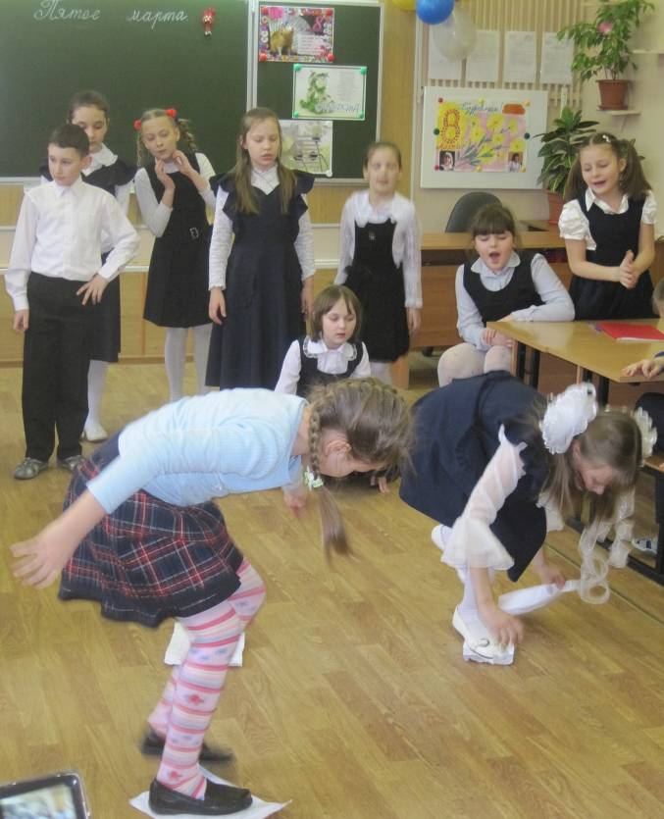
Игра «Спаси яйцо волшебной птицы».
Участники получают по ложке и «яйцу» волшебной птицы. Цель игрока – как можно быстрее донести «яйцо» в ложке до условленного места и вернуться обратно, передав ложку следующему игроку своей команды. Выигрывает команда первая, преодолевшая весь путь.
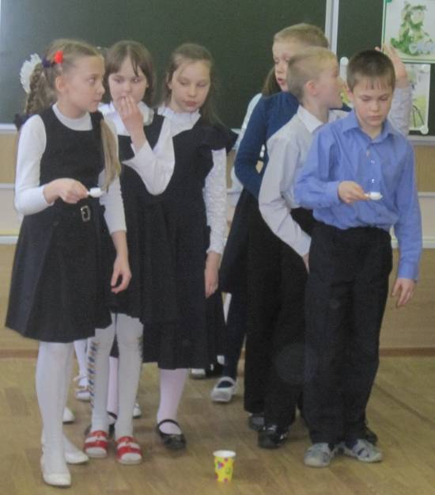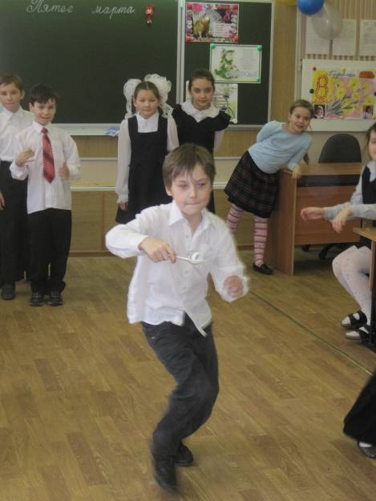

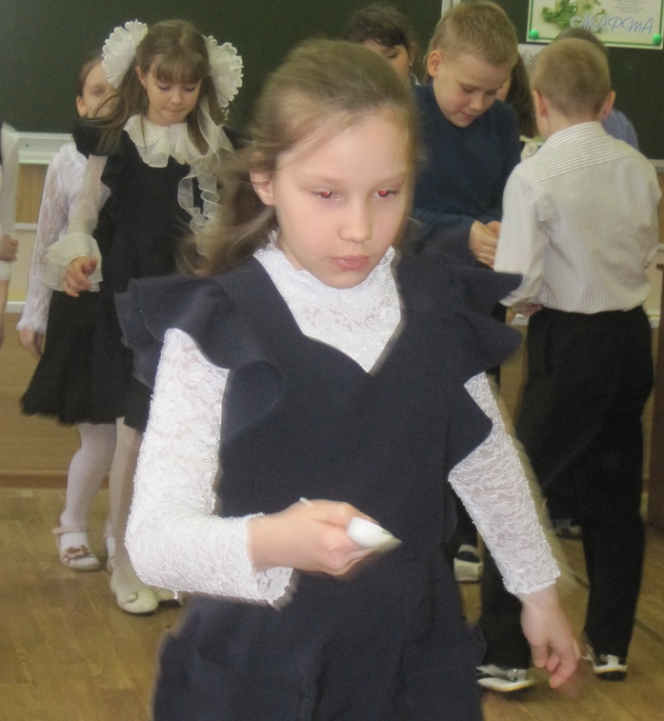

Игра «Спаси яйцо волшебной птицы» - вариант 2-ой.
Цель игры прежняя, но условие усложняется. Теперь надо допрыгать до намеченного места на одной ножке.
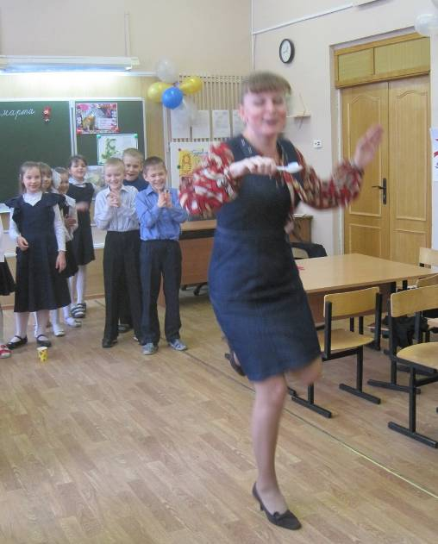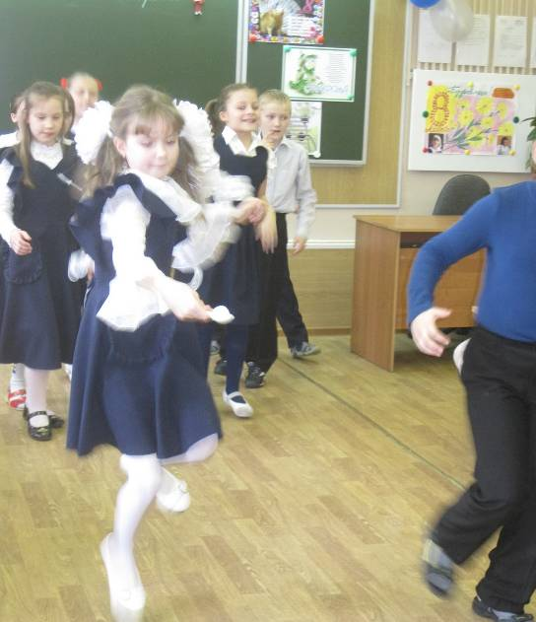

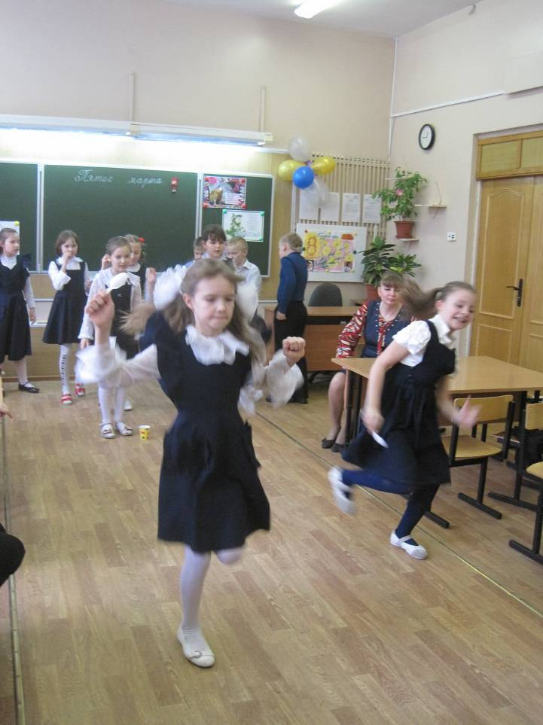

Конкурс «Собери словечко».
Из букв слова МЕЖДУНАРОДНЫЙ собрать как можно больше слов – имён существительных.
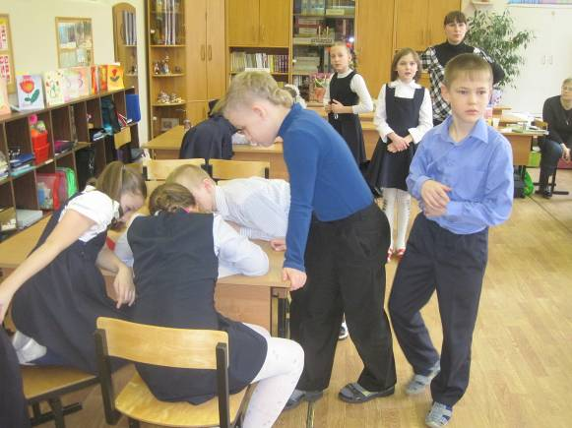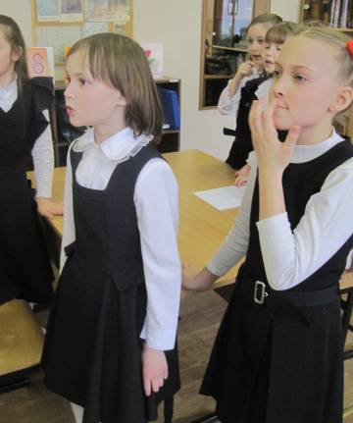

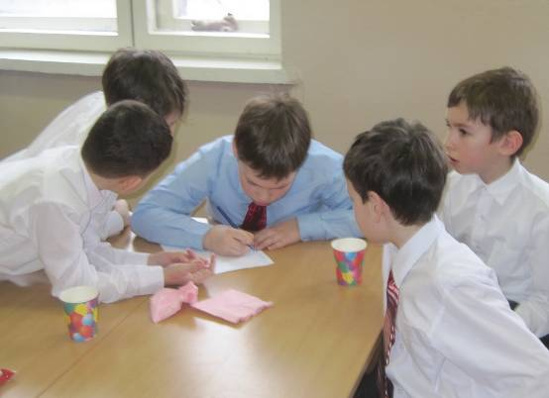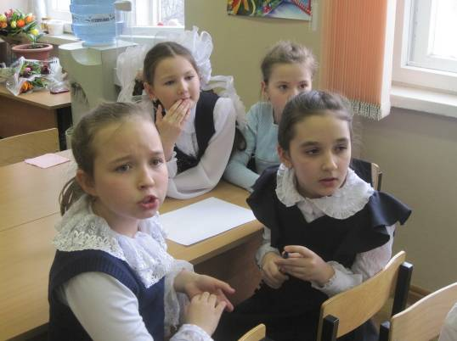

- Завершение праздника. Вручение подарков.
По окончании праздника, дети разбираю поздравительные открытки, сделанные ими для мам.
